ZARZĄDZENIE NR 3 /2026
Regionalnego Dyrektora Ochrony Środowiska w Kielcach
z dnia 11 marca 2026 r.
w sprawie ustanowienia zadań ochronnych dla rezerwatu przyrody Chelosiowa Jama

Na podstawie art. 22 ust. 2 pkt 2 ustawy z dnia 16 kwietnia 2004 r. o ochronie przyrody (t.j. Dz. U. z 2026 r. poz. 13) zarządza się, co następuje:
§ 1. Ustanawia się na okres pięciu lat zadania ochronne dla rezerwatu przyrody Chelosiowa Jama obejmujące:
- identyfikację i ocenę istniejących i potencjalnych zagrożeń wewnętrznych i zewnętrznych oraz sposoby eliminacji lub ograniczania tych zagrożeń i ich skutków, które są określone w załączniku nr 1 do zarządzenia,
- opis sposobów ochrony czynnej ekosystemów, z podaniem rodzaju, rozmiaru i lokalizacji poszczególnych zadań, które są określone w załączniku nr 2 do zarządzenia.

§ 2. Obszar rezerwatu przyrody objęty jest ochroną czynną.
§ 3. Nadzór nad wykonaniem zarządzenia powierza się Regionalnemu Konserwatorowi Przyrody w Kielcach.
§ 4. Zarządzenie wchodzi w życie z dniem podpisania.

Regionalny Dyrektor Ochrony Środowiska
w Kielcach
Iwona Kędzierska-Gębska

Załącznik nr 1 do zarządzenia Nr 3/2026 z dnia 11 marca 2026 r. Regionalnego Dyrektora Ochrony Środowiska w Kielcach w sprawie ustanowienia zadań ochronnych dla rezerwatu przyrody Chelosiowa Jama

Identyfikacja i ocena istniejących i potencjalnych zagrożeń wewnętrznych i zewnętrznych oraz sposoby eliminacji lub ograniczania tych zagrożeń i ich skutków

Poz. | Identyfikacja zagrożeń wewnętrznych i zewnętrznych | Sposoby eliminacji lub ograniczania zagrożeń i ich skutków
 | Zarastanie obszaru wyrobisk powodujące zasłanianie powierzchniowych stanowisk dziedzictwa geologicznego. | Mechaniczne i ręczne usuwanie krzewów oraz drzew, które zarastają obszar wyrobisk. Wskazane jest wycinanie roślinności poniżej szyi korzeniowej. Wywiezienie poza teren rezerwatu całości pozyskanego materiału.
 | Zaśmiecanie terenu rezerwatu, pozbywanie się trudnych do usunięcia, wielkogabarytowych śmieci i deponowanie ich w wyrobiskach. | Częstsze kontrole w terenie, współpraca z policją, ograniczenie możliwości wejścia/wjazdu na teren rezerwatu np. poprzez wykonanie zabezpieczeń, ustawienie znaków drogowych: zakaz wjazdu.
 | Pozyskiwanie materiału ziemnego z terenu rezerwatu (z hałd, dawnych dróg). | Częstsze kontrole w terenie, współpraca z policją, ograniczenie możliwości wejścia/wjazdu na teren rezerwatu poprzez wykonanie zabezpieczeń.
 | Niszczenie powierzchni terenu i roślinności poprzez wydeptywanie i rozjeżdżanie powierzchni. | Częstsze kontrole w terenie, współpraca z policją, ograniczenie możliwości wejścia/wjazdu na teren rezerwatu poprzez np. poprzez wykonanie zabezpieczeń, ustawienie znaków drogowych: zakaz wjazdu.

Załącznik nr 2 do zarządzenia Nr 3/2026 z dnia 11 marca 2026 r. Regionalnego Dyrektora Ochrony Środowiska w Kielcach w sprawie ustanowienia zadań ochronnych dla rezerwatu przyrody Chelosiowa Jama

Opis sposobów ochrony czynnej ekosystemów, z podaniem rodzaju, rozmiaru i lokalizacji poszczególnych zadań

Poz. | Opis sposobów ochrony czynnej ekosystemów
Poz. | Rodzaj  zadania | Rozmiar zadania | Lokalizacja zadania
 | Usunięcie roślinności krzewiastej i młodych drzew wraz z wywiezieniem biomasy. | Do całkowitego usunięcia roślinności z okolic stanowisk oraz z dróg dojściowych do nich. Wywiezienie poza teren rezerwatu całości pozyskanego materiału. | Na załączniku graficznym
 | Prowadzenie monitoringu. | Monitoring stanu jaskiń i stanu ich zabezpieczenia (zamknięcia). | Na załączniku graficznym
 | Zabezpieczenie terenu rezerwatu przed niekontrolowaną penetracją. | Wykonanie zabezpieczeń, np. w postaci nasypów, głazów, szlabanów, siatki, itp. | Na załączniku graficznym
 | Sprzątanie śmieci. | Sprzątanie terenu rezerwatu wraz z wywiezieniem zebranych śmieci. | Cały teren rezerwatu
 | Utrzymywanie wyznaczonego szlaku pieszego. | Usuwanie roślinności zarastającej szlak wraz z wywiezieniem biomasy. | Na załączniku graficznym

Załącznik graficzny

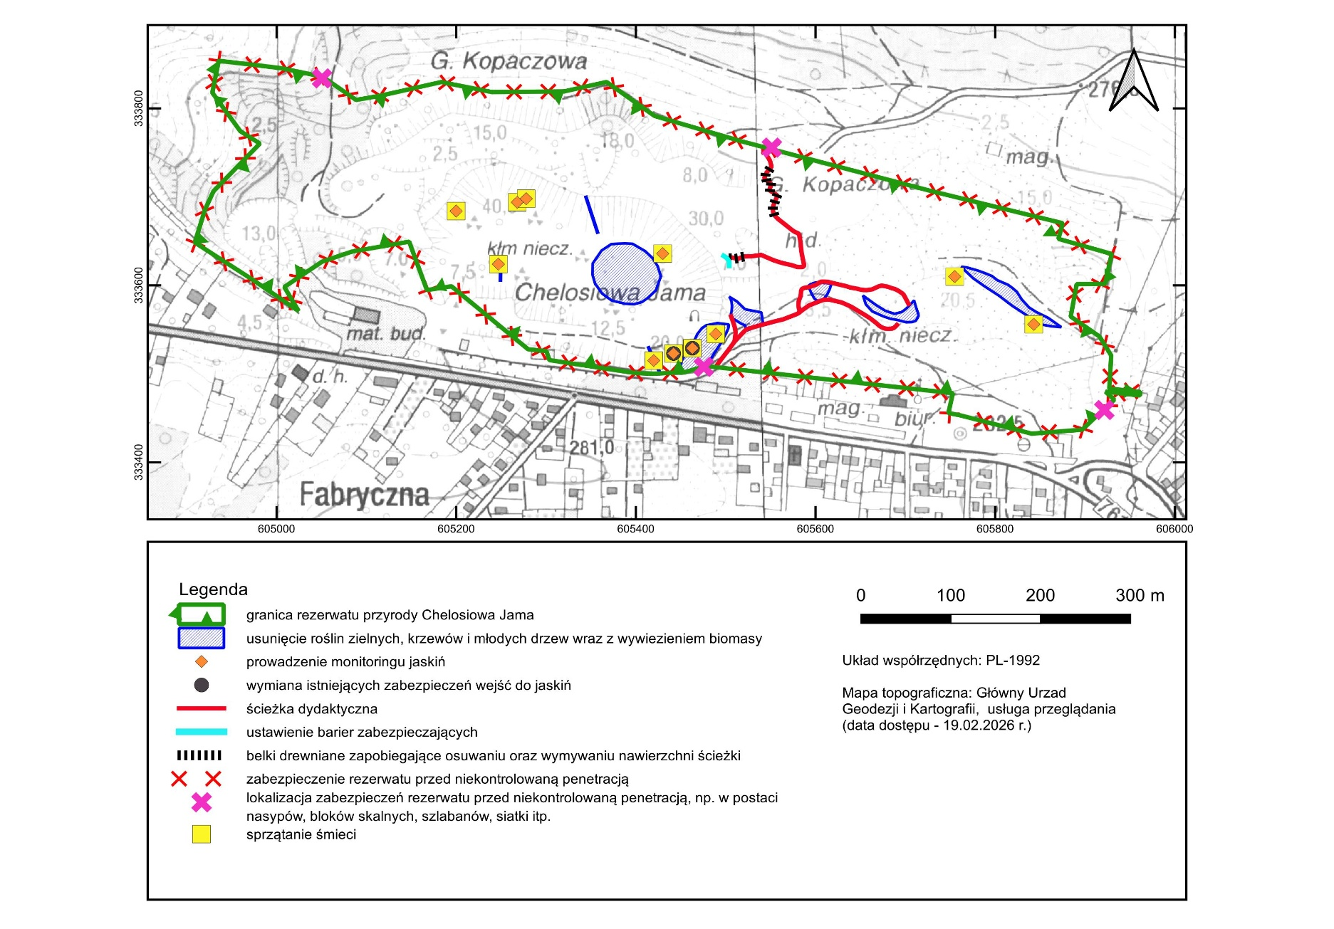

UZASADNIENIE
do zarządzenia nr 3/2026 Regionalnego Dyrektora Ochrony Środowiska w Kielcach z dnia 11 marca 2026 r. w sprawie ustanowienia zadań ochronnych dla rezerwatu przyrody Chelosiowa Jama

Zgodnie z art. 22 ust. 1 ustawy z dnia 16 kwietnia 2004 r. o ochronie przyrody (t.j. Dz. U. z 2026 r. poz. 13) dla parku narodowego lub rezerwatu przyrody, do czasu ustanowienia planu ochrony, sprawujący nadzór sporządza projekt zadań ochronnych.
Celem utworzenia rezerwatu Chelosiowa Jama było zachowanie ze względów naukowych i dydaktycznych unikatowego zespołu form krasowych podziemnych i powierzchniowych z różnych okresów geologicznych.
Rezerwat przyrody Chelosiowa Jama obejmuje wzniesienie z zespołem dawnych kamieniołomów wapieni dewońskich złożony z dwóch dużych wyrobisk połączonych półką ograniczoną od północy ścianką skalną. Rezerwat Chelosiowa Jama jako stanowisko dziedzictwa geologicznego znany jest z trzech geologicznych fenomenów: cyklotemów sedymentacyjnych klasyfikowanych jako cyklotemy „pogłębiające się ku górze” lub „loferskie”; niezgodności pomiędzy skałami cyklu waryscyjskiego reprezentowanymi przez wapienie dewońskie i cyklu alpejskiego reprezentowanego przez piaskowce oraz istnienia labiryntowego systemu krasowego powstałego w kenozoicznym okresie krasowym, w neogenie, którego przejawem są najdłuższe w regionie świętokrzyskim jaskinie: system Chelosiowej Jamy-Jaskini Jaworznickiej oraz Jaskinia Pajęcza z szeregiem bardzo ciekawych zjawisk i form krasowych.
Podstawowymi zagrożeniami dla dziedzictwa geologicznego rezerwatu przyrody Chelosiowa Jama są:
- zarastanie obszaru wyrobisk powodujące zasłanianie powierzchniowych stanowisk dziedzictwa geologicznego (odsłonięć) i utrudniające dostęp do nich w celach badawczych lub edukacyjnych;
- antropopresja na powierzchni, przejawiająca się przede wszystkim:
- ogólnym zaśmiecaniem oraz zaleganiem śmieci, co wpływa na estetykę krajobrazu;
- pozyskiwaniem materiału ziemnego z terenu rezerwatu (przede wszystkim z obszaru hałd oraz dawnych dróg), powodującym zmiany morfologii, zniszczenie roślinności i negatywne zmiany krajobrazu,
- niszczeniem powierzchni terenu i roślinności poprzez wydeptywanie i rozjeżdżanie powierzchni (m.in. przez pojazdy motokrosowe).
Mając na uwadze przeciwdziałanie wyżej opisanym negatywnym zjawiskom oraz w związku z tym, iż rezerwat przyrody, w którym istnieje konieczność wykonania zabiegów ochronnych nie posiada planu ochrony, zasadnym jest wydanie przedmiotowego zarządzenia.
Projekt zarządzenia został skonsultowany z Generalną Dyrekcją Ochrony Środowiska, w celu zaopiniowania w trybie roboczym.
Niniejszy projekt zarządzenia na podstawie art. 97 ust. 3 pkt 2 ustawy o ochronie przyrody został pozytywnie zaopiniowany przez Regionalną Radę Ochrony Przyrody w Kielcach – Uchwała Nr 24/2026 Regionalnej Rady Ochrony Przyrody w Kielcach z dnia 5 marca 2026 r.

Z upoważnienia Regionalnego Dyrektora Ochrony Środowiska w Kielcach
Zastępca Regionalnego Dyrektora Ochrony Środowiska - Regionalny Konserwator Przyrody w Kielcach
Lech Buchholz

